ТАТАРСТАН РЕСПУБЛИКАСЫ  Әлки муниципаль районы Югары Колчурино авыл җирлегеСоветы  Адресы: 422873, ТР, Әлки районы,Югары Колчурино авылы, Март 8 урамы, 21 йорт  Тел/Факс 8 (84346) 78014 | 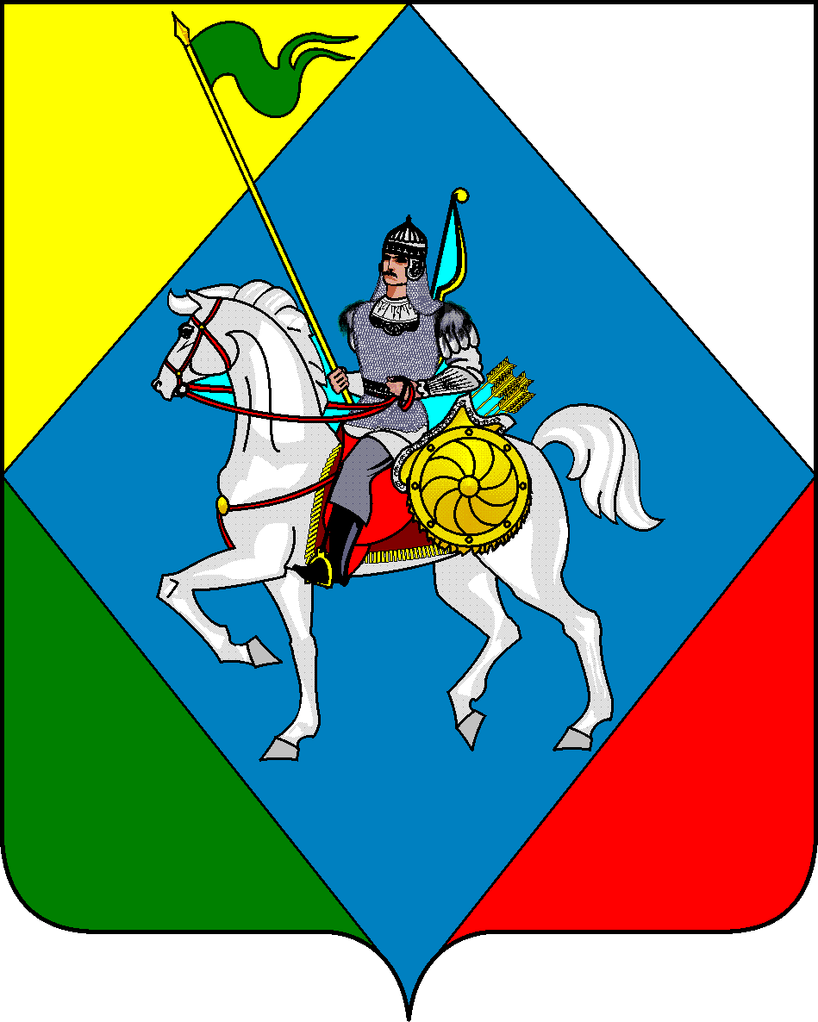 | РЕСПУБЛИКА ТАТАРСТАН  Совет Верхнеколчуринского сельского поселения Алькеевского муниципального района  422873, РТ, Алькеевский район, с.Верхнее Колчурино, ул.8 Марта, д.21  Тел/Факс 8 (84346) 78014

РЕШЕНИЕ с. Верхнее Колчурино КАРАР

«13»ноября 2024 года №82

О внесении изменений в решение Совета Верхнеколчуринского сельского поселения Алькеевского муниципального районаот «15» декабря 2022 года №46 «Об утверждении Положения о порядке и условиях оплаты труда депутатов, выборных должностных лиц местного самоуправления, осуществляющих свои полномочия на постоянной основе, муниципальных служащих Верхнеколчуринского сельского поселения Алькеевского муниципального района»
В соответствии с постановлением Кабинета Министров Республики Татарстан от 28.03.2018 № 182 «О нормативах формирования расходов на оплату труда депутатов, выборных должностных лиц местного самоуправления, осуществляющих свои полномочия на постоянной основе, председателей, заместителей председателей, аудиторов контрольно-счетных органов муниципальных образований, муниципальных служащих в Республике Татарстан» (с изменениями, внесенными постановлениями Кабинета Министров Республики Татарстан от 24.04.2018 №281, от 14.06.2018 №481, от 17.10.2018 №940, от 29.12.2018 №1320, от 17.11.2021 №1087, от 13.12.2021 №1222, от 17.09.2022 №1015, от 30.04.2024 № 290, от 24.06.2024 № 451, от 25.09.2024 №829), Совет Верхнеколчуринского сельского поселения Алькеевскогомуниципального района РЕШИЛ:
1.Внести в решение Совета Верхнеколчуринского сельского поселения Алькеевского муниципального района от «15» декабря 2022 года №46 «Об утверждении Положения о порядке и условиях оплаты труда депутатов, выборных должностных лиц местного самоуправления, осуществляющих свои полномочия на постоянной основе, муниципальных служащих Верхнеколчуринского сельского поселения Алькеевского муниципального района»(в редакции от 16.05.2024 года №72)следующие изменения:
в пункте 4 добавить следующий абзац:
с 01.01.2025 года размеры должностных окладов муниципальных служащих в Верхнеколчуринском сельском поселении Алькеевского муниципального района Республики Татарстан исчисляются кратно размеру должностного оклада специалиста младшей группы должностей муниципальной службы в сельском поселении, который составит 13 990 рубля.
2. Приложение №4 изложить в новой редакции (прилагается).

3. Настоящее Решение опубликовать на официальном сайте Алькеевского муниципального района Республики Татарстан и на официальном портале правовой информации Республики Татарстан http://pravo.tatarstan.ru.

4. Настоящее Решение вступает в силу с 1 января 2025 года.

Заместитель председателя Совета
Верхнеколчуринского сельского поселения
Алькеевского муниципального района М.А.Смирнова

Приложение №4
к решению Совета
Верхнеколчуринского сельского поселения
Алькеевского муниципального района
"Об утверждении Положения о порядке
и условиях оплаты труда депутатов,
выборных должностных лиц местного
самоуправления, осуществляющих свои
полномочия на постоянной основе,
муниципальных служащих
Верхнеколчуринского сельского поселения
Алькеевского муниципального района»

РАЗМЕРЫ ЕЖЕМЕСЯЧНОГО ДЕНЕЖНОГО ВОЗНАГРАЖДЕНИЯ ГЛАВЫ
ВЕРХНЕКОЛЧУРИНСКОГО СЕЛЬСКОГО ПОСЕЛЕНИЯ АЛЬКЕЕВСКОГО
МУНИЦИПАЛЬНОГО РАЙОНА, ДЕПУТАТОВ, ВЫБОРНЫХ ДОЛЖНОСТНЫХ ЛИЦ МЕСТНОГО САМОУПРАВЛЕНИЯ, ОСУЩЕСТВЛЯЮЩИХ СВОИ ПОЛНОМОЧИЯ НА ПОСТОЯННОЙ ОСНОВЕ В ВЕРХНЕКОЛЧУРИНСКОМ СЕЛЬСКОМ ПОСЕЛЕНИИ АЛЬКЕЕВСКОГО МУНИЦИПАЛЬНОГО РАЙОНА РЕСПУБЛИКИ ТАТАРСТАН
С 01.01.2025 ГОДА

Наименования должности | Размеры ежемесячного денежного вознаграждения (в рублях)
 | в сельских поселениях
 |  |  | 12 группа
Глава муниципального образования |  |  | 19173
Заместитель главы муниципального образования |  |  | 13991
Депутат |  |  | 13990
Член выборного органа местного самоуправления |  |  | 13990

